T26 – k4
Ngày …tháng ….năm 20…
Tiết 51: MỘT SỐ BÀI TẬP RLTTCB - TRÒ CHƠI"TRAO TÍN GẬY".
I. MỤC TIÊU:
- Thực hiện được động tác tung bóng bằng một tay, bắt bóng bằng hai tay.
- Biết cách tung và bắt bóng theo nhóm hai người, ba người.
- Thực hiện được nhảy dây kiểu chân trước, chân sau.
- Trò chơi “Trao tín gậy”. Bước đầu biết cách chơi và tham gia chơi được.
II. SÂN TẬP, DỤNG CỤ:
Sân tập sạch sẽ, an toàn. GV chuẩn bị còi, bóng, dây nhảy.
III/ NỘI DUNG VÀ PHƯƠNG PHÁP LÊN LỚP:
NỘI DUNG | Định  lượng | PH/pháp và hình thức tổ chức
I.Chuẩn bị:  - GV nhận lớp phổ biến nội dung yêu cầu bài học.  - Xoay các khớp cổ chân, đầu gối , hông , vai.  - Ôn bài thể dục phát triển chung đã học.  - Trò chơi"Diệt con vật có hại". | 1-2p  1p  2lx8nh  1p | X X X X X X X X  X X X X X X X X  
II.Cơ bản:  - Ôn tung bóng bằng một tay, bắt bóng bằng hai tay.  GV nêu tên động tác, làm mẫu giải thích động tác, tổ chức cho HS tập đồng loạt.GV quan sát, đến chỗ HS thực hiện sai để sửa.  - Ôn tung và bắt bóng theo nhóm 2 người.  - Ôn tung và bắt bóng theo nhóm 3 người.  - Ôn nhảy dây kiểu chân trước chân sau.  * Thi nhảy dây cá nhân theo tổ.  - Trò chơi"Trao tín gậy".  GV nêu tên trò chơi, giải thích kết hợp chỉ dẫn sân chơi và làm mẫu.Cho HS chơi thử 2-3 lần, xen kẽ GV nhận xét, giải thích thêm cách chơi.HS chơi chính thức 1-2 lần, do GV điều khiển. | 9-12p  2p  2p  2p  1 lần  9-11p | X X X X X X X X  X X X X X X X X    X X  X X  X X  X X  
III.Kết thúc:  - Đi đều và hát.  - Nhảy thả lỏng, cúi người thả lỏng, hít thở sâu.  - GV cùng HS hệ thống bài.  - GV nhận xét, đánh giá kết quả giờ học.  - Về nhà ôn một số bài tập RLTTCB đã học. | 1-2p  1-2p  1p  1p | X X X X X X X X  X X X X X X X X  

Bài 52 : DI CHUYỂN TUNG, BẮT BÓNG, NHẢY DÂY
TRÒ CHƠI: TRAO TÍN GẬY

I/ MỤC TIÊU: Giúp học sinh

-Ôn tung và bắt bóng theo nhóm 2-3 người;Nhảy dây kiểu chân trước chân sau.Yêu cầu thực hiện cơ bản đúng động tác và nâng cao thành tích.

-Học di chuyển tung và bắt bóng.Yêu cầu biết thực hiện và thực hiện động tác cơ bản đúng.
-Trò chơi:Trao tín gậy.Yêu cầu biết cách chơivà tham gia vào trò chơi tương đối chủ động.

II/ ĐỊA ĐIỂM PHƯƠNG TIỆN:
- Địa điểm: Sân trường; Còi , bóng, dụng cụ cho trò chơi,mỗi HS một dây nhảy
III/ NỘI DUNG VÀ PHƯƠNG PHÁP LÊN LỚP:
NỘI DUNG | ĐỊNH LƯỢNG | PHƯƠNG PHÁP TỔ CHỨC
I/ MỞ ĐẦU  GV: Nhận lớp phổ biến nội dung yêu cầu giờ học  Khởi động  Ôn các động tác tay,chân,lườn,bụng và phối hợp của bài thể dục phát triển chung  Trò chơi : Diệt các con vật có hại  Kiểm tra bài cũ : 4 hs  Nhận xét  II/ CƠ BẢN:  a.Bài tập RLTTCB  *Ôn tung và bắt bóng theo nhóm 2-3 người  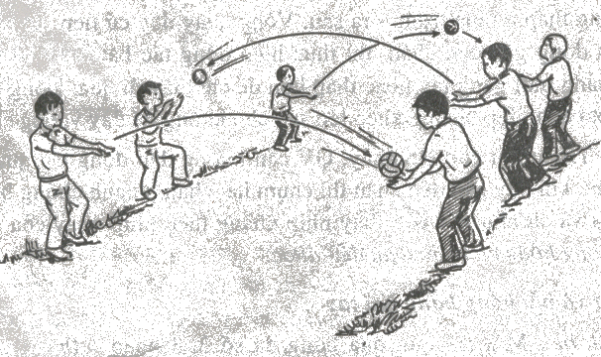  Hướng dẫn và tổ chức HS luyện tập  Nhận xét  *Học di chuyển tung và bắt bóng  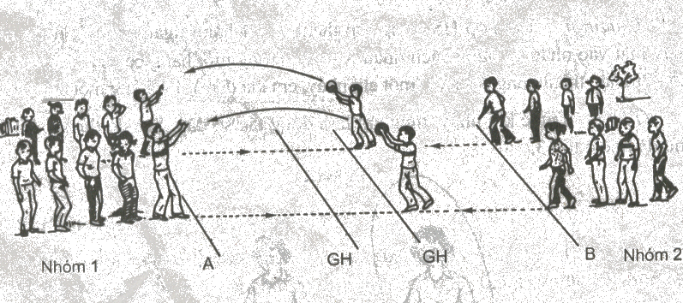  G.viên hướng dẫn và tổ chức HS luyện tập  Nhận xét  *Ôn nhảy dây kiểu chân trước,chân sau  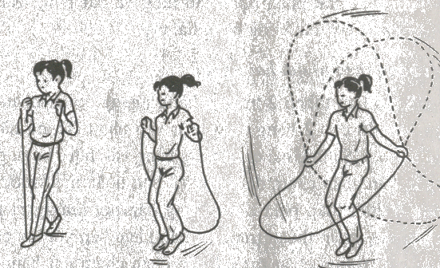  G.viên hướng dẫn và tổ chức HS luyện tập  Nhận xét  b.Trò chơi : Trao tín gậy  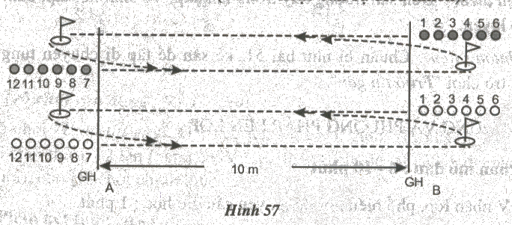  Hướng dẫn và tổ chức học sinh chơi  Nhận xét  III/ KẾT THÚC:  Đi đều….bước Đứng lại….đứng  Thả lỏng  Hệ thống lại bài học và nhận xét giờ học  Về nhà tập luyện nhảy dây | 5p  1lần  25p  18p  7p  5p | Đội Hình  * * * * * * * * *  * * * * * * * * *  * * * * * * * * *  * * * * * * * * *  GV  Đội hình tập luyện  * * * * * * * * *  * * * * * * * * *  GV  * * * * * * * * *  * * * * * * * * *  Đội Hình xuống lớp  * * * * * * * * *  * * * * * * * * *  * * * * * * * * *  * * * * * * * * *  GV

Ngày …tháng ….năm 20…

Bài 53: NHẢY DÂY, DI CHUYỂN TUNG VÀ BẮT BÓNG
TRÒ CHƠI: DẪN BÓNG
I/ MỤC TIÊU: Giúp học sin
-Ôn nhảy dây kiểu chân trước chân sau,Di chuyển tung và bắt bóng.Yêu cầu thực hiện cơ bản đúng động tác và nâng cao thành tích.
-Trò chơi:Dẫn bóng.Yêu cầu biết cách chơi bước đầu tham gia được vào trò chơi để rèn luyện sự khéo léo,nhanh nhẹn.

II/ ĐỊA ĐIỂM PHƯƠNG TIỆN:
- Địa điểm : Sân trường; Còi, bóng, dụng cụ cho trò chơi, mỗi HS một dây nhảy
III/ NỘI DUNG VÀ PHƯƠNG PHÁP LÊN LỚP:
NỘI DUNG | ĐỊNH LƯỢNG | PHƯƠNG PHÁP TỔ CHỨC
I/ MỞ ĐẦU  GV: Nhận lớp phổ biến nội dung yêu cầu giờ học  HS chạy một vòng trên sân tập  Khởi động  Ôn các động tác tay,chân,lườn,bụng ,phối hợp,nhảy của bài thể dục phát triển chung  Kiểm tra bài cũ : 4 hs  Nhận xét  II/ CƠ BẢN:  a.Bài tập RLTTCB  *Học di chuyển tung và bắt bóng  G.viên hướng dẫn và tổ chức HS luyện tập  Nhận xét  *Ôn nhảy dây kiểu chân trước,chân sau  G.viên hướng dẫn và tổ chức HS luyện tập  Nhận xét  b.Trò chơi : Dẫn bóng  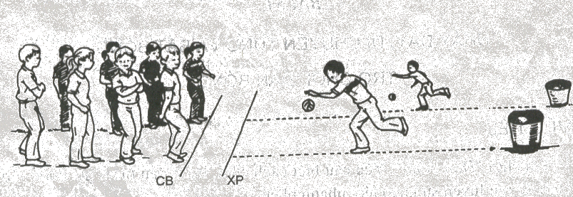  Hướng dẫn và tổ chức học sinh chơi  Nhận xét  III/ KẾT THÚC:  HS đứng tại chỗ vỗ tay và hát  Thả lỏng  Hệ thống lại bài học và nhận xét giờ học  Về nhà tập luyện nhảy dây | 5p  1lần  25p  18p  7p  5p | Đội Hình  * * * * * * * * *  * * * * * * * * *  * * * * * * * * *  * * * * * * * * *  GV  Đội hình tập luyện  * * * * * * * * *  * * * * * * * * *  GV  * * * * * * * * *  * * * * * * * * *  Đội Hình xuống lớp  * * * * * * * * *  * * * * * * * * *  * * * * * * * * *  * * * * * * * * *  GV

Ngày …tháng ….năm 20…

Bài 54 : MÔN TỰ CHỌN: ĐÁ CẦU
TRÒ CHƠI: DẪN BÓNG

I/ MỤC TIÊU: Giúp học sinh
- Học tâng cầu bằng đùi.Yêu cầu biết cách thực hiện và thực hiện cơ bản đúng động tác.
- Trò chơi:Dẫn bóng.Yêu cầu biết tham gia vào trò chơi tương đối chủ động,tiếp tục rèn luyện sự khéo léo, nhanh nhẹn.
II/ ĐỊA ĐIỂM PHƯƠNG TIỆN:
- Địa điểm : Sân trường; Còi , bóng , dụng cụ cho trò chơi, mỗi HS một dây nhảy
III/ NỘI DUNG VÀ PHƯƠNG PHÁP LÊN LỚP:
NỘI DUNG | ĐỊNH LƯỢNG | PHƯƠNG PHÁP TỔ CHỨC
I/ MỞ ĐẦU  GV: Nhận lớp phổ biến nội dung yêu cầu giờ học  Giậm chân….giậm Đứng lại….đứng  Khởi động  Ôn các động tác tay,chân,lườn,bụng ,phối hợp,nhảy của bài thể dục phát triển chung  *Ôn nhảy dây cá nhân  Kiểm tra bài cũ : 4 hs  Nhận xét  II/ CƠ BẢN:  a.Đá cầu:  *Tập tâng cầu bằng đùi  Hướng dẫn và tổ chức HS luyện tập  Nhận xét  -Thi tâng cầu giữa các tổ  Nhận xét Tuyên dương  b.Trò chơi : Dẫn bóng  Hướng dẫn và tổ chức học sinh chơi  Nhận xét  III/ KẾT THÚC:  Đi đều…. bước Đứng lại….đứng  Thả lỏng  Hệ thống lại bài học và nhận xét giờ học  Về nhà tập luyện Tâng cầu | 8p  1lần  25p  18p  7p  5p | Đội Hình  * * * * * * * * *  * * * * * * * * *  * * * * * * * * *  * * * * * * * * *  GV  Đội hình tập luyện  * * * * * * * * *  * * * * * * * * *  GV  * * * * * * * * *  * * * * * * * * *  Đội Hình xuống lớp  * * * * * * * * *  * * * * * * * * *  * * * * * * * * *  * * * * * * * * *  GV

